III. Вычисление площадей с помощью определенного интеграла.

Пусть на отрезке  задана ограниченная функция . Разобьем отрезок произвольным образом на частей точками
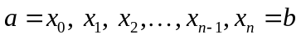.
Длина отрезка разбиения 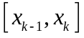 равна
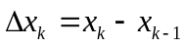.
Обозначим разбиение отрезка через 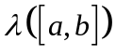, т.е.
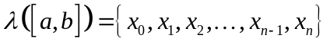.
Диаметром разбиения мы будем называть наибольшую среди длин отрезков разбиения, и обозначать 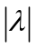, т.е.
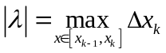.
На каждом из отрезков разбиения выбираем произвольным образом точку 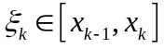, и составляем следующую сумму:
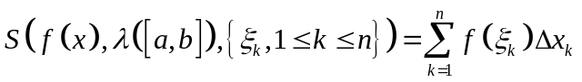.
Эту сумму называют интегральной суммой, составленной для функции , разбиения и набора точек 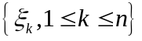.
Определение 1. Если существует конечный предел интегральных сумм
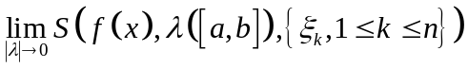,
и этот предел не зависит ни от способа разбиения отрезка , ни от выбора промежуточных точек , то тогда функцию называют интегрируемой по Риману на отрезке , а предел интегральных сумм называют интегралом Римана или определенным интегралом от функции по отрезку , и обозначают символом 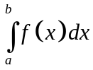, т.е.
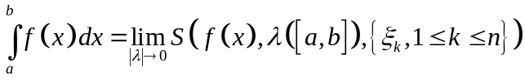.
Теорема 1. Если функция непрерывна на отрезке , то тогда функция интегрируема по Риману на отрезке .
Теорема 2. Если функция интегрируема по Риману на отрезке и имеет первообразную 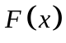 на отрезке , то тогда имеет место формула Ньютона-Лейбница
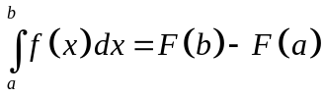.
Рассмотрим понятие квадрируемой фигуры на плоскости. Пусть 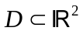 – некоторое ограниченное множество. Будем вписывать в  и описывать около всевозможные многоугольники. Обозначим через 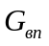 – вписанный многоугольник, через 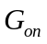 – описанный многоугольник.
Определение 2. Внутренней площадью фигуры называют
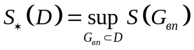.
Определение 3. Внешней площадью фигуры называют
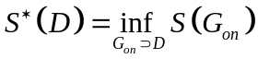.
Определение 4. Если 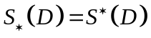, то плоская фигура называется квадрируемой, и площадью фигуры называют
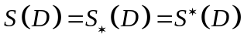.
Теорема 3. Если функция задана на отрезке и удовлетворяет условиям:
- функция непрерывна на отрезке ,
- 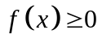 для любого 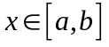,
то тогда криволинейная трапеция
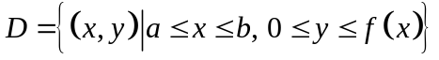
является квадрируемой фигурой на плоскости, площадь которой равна
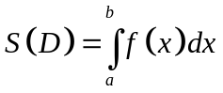.
Теорема 4. Если функции и 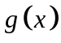 заданы на отрезке и удовлетворяют условиям:
- функции и непрерывны на отрезке ,
- 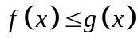 для любого ,
то тогда плоская фигура
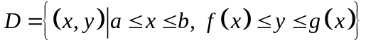
является квадрируемой, и ее площадь равна
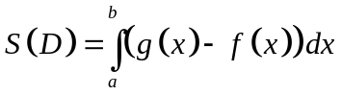.
Пример 3. Вычислить площадь фигуры, ограниченной линиями 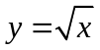, 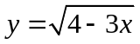, . Сделать чертеж.
Решение.
Кривые и пересекаются в точке 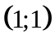. Проведем через эту точку вертикальную прямую и разобьем плоскую фигуру на две части: 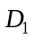 и 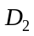 (см. рис. 3). и – криволинейные трапеции, заданные неравенствами
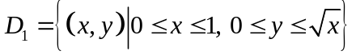, 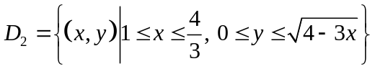.
Так как функция 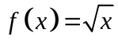 непрерывна на отрезке 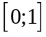, то по теореме 3 криволинейная трапеция является квадрируемой фигурой, и ее площадь равна
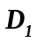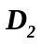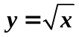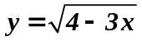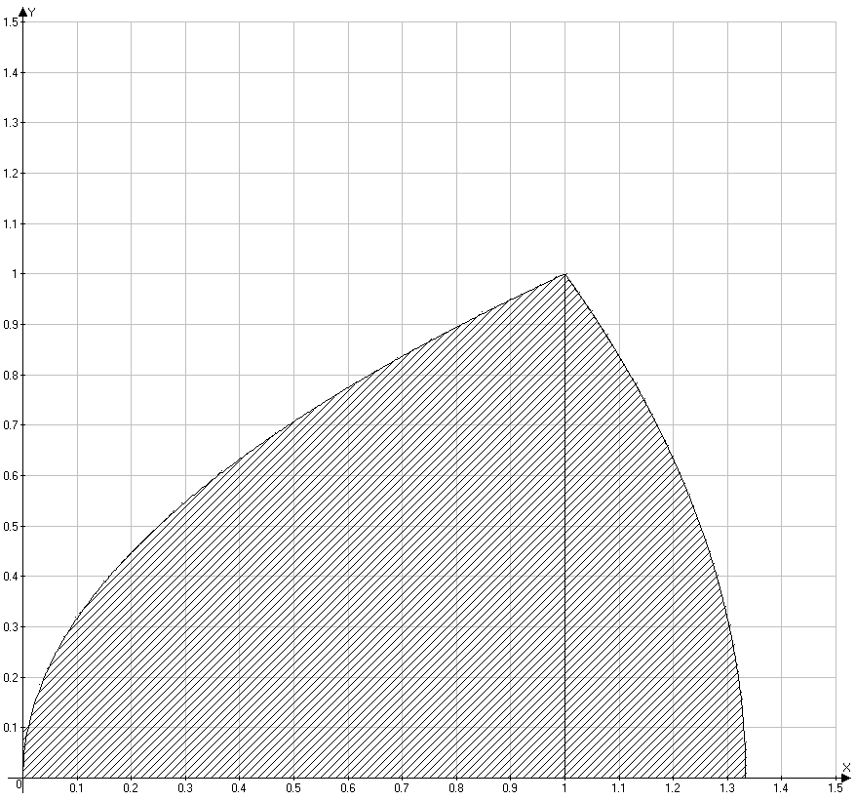 рис. 3
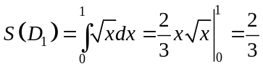.
Функция 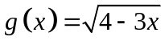 непрерывна на отрезке 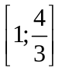. Значит, по теореме 3 плоская фигура также является квадрируемой, и ее площадь равна
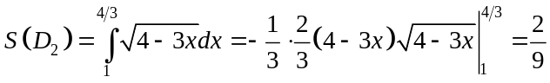.
Из квадрируемости фигур и следует квадрируемость плоской фигуры . Площадь фигуры находим по свойству аддитивности площади
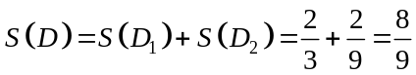.
Ответ: 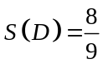.

Упражнение 3.
- Вычислить площадь фигуры, ограниченной кривыми 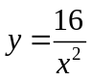, 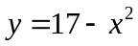 ().Сделать чертеж.
- Вычислить площадь фигуры, ограниченной параболой 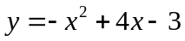, касательными к ней в точках с абсциссами 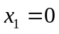 и 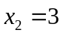. Сделать чертеж.
- Вычислить площадь фигуры, ограниченной линиями 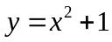, 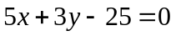, , . Сделать чертеж.

